Persmap
Transport Compleet Hardenberg 2018
Inhoud
- Hankook SmartFlex TH31 debuteert op Transport Compleet Hardenberg 2018

- SmartFlex: multifunctioneel en efficiënt onder alle omstandigheden

- SmartFlex AH35 en DH35: multifunctioneel inzetbaar voor klein en middellang transport

- SmartWork: de robuuste en duurzame band voor bouwterreinen

- E-cube MAX: voor het volumetransport voor de lange afstand

- Trailerspecialist TH22 voor transport met diepladers

- De innovatieve mengmethode en theorie van Hankook

Onderstaande QR-code verwijst u naar de persmap van de Hankook Mediacenter

Hankook SmartFlex TH31 debuuteert op Transport Compleet
in Hardenberg

Wederom presenteert Hankook haar Europese productoplossingen voor de transport- en bouwsector op de “Transport Compleet” beurs 2018 in Hardenberg. Deze beurs opent haar deuren op 13 Maart voor de 18e keer . De premium bandenfabrikant zal haar vrachtwagenbanden productlijn presenteren en nodigt bezoekers uit op de beursstand 430 in hal 4. Hankook presenteert voor het eerst de volledige SmartFlex bandenlijn in Nederland. De laatste toevoeging aan deze familie, de trailerband SmartFlex TH31 maakt zijn debuut op de Transport Compleet in Hardenberg en zal extra in de schijnwerpers worden gezet. Tevens zullen de AH35 en de DH35 uit dezelfde bandenfamilie ook op de stand te zien zijn. Deze banden voor alle seizoenen, hebben onder meer, een buitengewone tractie dankzij de speciale meervoudige 3D-lamellen.

Hoofddorp, Nederland/Neu-Isenburg, Duitsland, 13 maart 2018 – Ook dit jaar presenteert premium bandenfabrikant Hankook met trots haar uitgebreide productlijnen voor de transport- en bouwsector. Tevens zal er aandacht worden besteed aan de uitgebreide pechservice “Hankook Road Assist 24h”.

Speciaal voor de middellange tot lange afstanden heeft Hankook de SmartFlex-bandenlijn ontwikkeld. Deze banden zijn ontworpen voor zware vrachten en voor de veiligheid op de weg onder verschillende weersomstandigheden. Ze hebben een sterk loopvlak, een superieure levensduur en hebben minder last van slijtage. De bandenlijn is geschikt voor alle seizoenen en is beschikbaar in verschillende maten variërend tussen 17.5 en 19.5 tot 22.5 en bestaat uit de AH31/ AH35 voor de stuuras, de DH31/ DH35 voor de aandrijfas en de gloednieuwe TH31 voor de draagas.

De Hankook SmartWork bandenlijn is speciaal ontwikkeld voor de uiteenlopende eisen op de weg en op het bouwterrein. Deze bandenlijn is ontwikkeld voor een langere levensduur en meer tractie. De brede schouders van de banden helpen om de wangen te beschermen en voorkomen schade aan het karkas terwijl de profielblokken tussen elk blok onregelmatige slijtage voorkomen. Ook deze banden zullen in het zonnetje worden gezet tijdens de beursdagen. In deze lijn zijn er banden voor de stuuras de AM09 en de AM15, voor de aandrijfas de DM09 en voor de draagas de TM15.

Hankook Tire zal ook haar eigen pechservice voor vrachtwagens presenteren, de "Hankook Road Assist 24h". Deze service is op dit moment beschikbaar in 25 Europese landen en garandeert dat monteurs van meer dan 7.500 leveranciers van vrachtwagenbanden binnen 2 uur, 24 uur per dag, 365 dagen per jaar, ter plaatse zijn en de vrachtwagens door hun kennis en ervaring snel weer op weg helpen.

###

Allrounders voor alle seizoenen

Speciaal onder wisselende weersomstandigheden adviseert Hankook haar vrachtwagen- en busklanten gebruik te maken van de band voor alle seizoenen, de SmartFlex, voor de middellange en lange afstand. Bedrijfswagenklanten kunnen daarbij in het bijzonder vertrouwen op een grote mate van rijveiligheid en voor sommige maten tevens op een verhoogde belastingsmogelijkheid.
Zowel de banden voor de stuuras, de SmartFlex AH31 als de banden voor de aandrijfas, de SmartFlex DH31, zijn voorzien van de M+S-markering en het symbool met sneeuwvlok (3PMSF), hetgeen betekent dat een goede tractie wordt gegarandeerd, zelfs wanneer de chauffeur door winterse wegomstandigheden wordt verrast.
De SmartFlex DH31 van Hankook heeft een 6-ribs loopvlak met speciale zeskante loopvlakblokken, hetgeen een nog gelijkmatiger slijtage en dus een langere levensduur garandeert. De door Hankook gepatenteerde zelfreinigende lamellen in het midden van elk blok voorkomen beschadigingen aan de hoeken van de blokken waardoor gedurende de gehele levensduur van de band een buitengewone tractie wordt gegarandeerd.

De SmartFlex-bandenlijn voor alle seizoenen wordt aangevuld met de corresponderende trailerband SmartFlex TH31, die tijdens de IAA-bedrijfswagenbeurs in 2016 voor het eerst werd gepresenteerd. De brede, gesloten schouder ondersteunt en garandeert een goede rechtuit- en laterale stabiliteit. Afgeschuinde groeven helpen om versplintering te voorkomen.

Terwijl de SmartFlex AH31 en SmartFlex DH31 voornamelijk bedoeld zijn voor grotere wielmaten zoals de 22,5 inch, zijn de SmartFlex AH35 en diens tegenhanger, de SmartFlex DH35 voor de aandrijfas bedoeld voor de kleinere 17,5/19,5 inch-maten.

Beschikbare maten voor de SmartFlex-bandenlijn
Loopvlak | Maat | LI | Markering |  | M+S | Beschikbaarheid | Opmerking
AH31 | 295/80R22.5 | 152/148M (154M/149L) | C/B/W1 73 dB |  |  |  | -
 | 295/80R22.5 | 154/149M | C/B/W1 73 dB |  |  |  | Band met een hogere belastingscapaciteit
 | 315/80R22.5 | 156/150L | C/B/W1 73 dB |  |  |  | -
 | 315/70R22.5 | 156/150L | C/B/W1 73 dB |  |  |  | -
 | 385/65R22.5 | 164K | C/B/W1 69 dB |  |  |  | -
 | 385/65R22.5 | 160K | C/B/W1 69 dB |  |  |  | -
 | 315/60R22.5 | 154/148L | C/B/W1 70 dB |  |  |  | -
 | 385/55R22.5 | 160K | C/B/W1 69 dB |  |  |  | -
 | 355/50R22.5 | 156L | C/B/W1 69 dB |  |  |  | -
DH31 | 295/80R22.5 | 152/148M | D/C/W2 75 dB |  |  |  | -
 | 315/80R22.5 | 156/150L | D/C/W2 75 dB |  |  |  | -
 | 315/70R22.5 | 154/150L | D/C/W2 75 dB |  |  |  | -
 | 295/60R22.5 | 150/147K | D/C/W2 75 dB |  |  |  | -
 | 315/60R22.5 | 152/148L | D/C/W2 75 dB |  |  |  | -
TH31 | 385/65R22.5 | 160K | B/B/W1 69 dB | - |  | In productie | -
 | 435/50R19.5 | 160J | B/B/W2 | - |  | In productie | -
 | 455/40R22.5 | 160J |  |  |  | In productie | -

Technische informatie van de SmartFlex bandenlijn voor
gebruik van regionaal tot middellange afstand

De SmartFlex AH31

Vrachtwagenbanden voor alle seizoenen voor de stuuras voor gebruik van regionaal tot middellange afstand

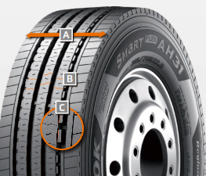
- Breed loopvlak en brede schouders:
- Meer kilometers en hoge weerstand tegen inrijdingen

- Meervoudige 3D lamellen:
- Betere tractie én meer kilometers

- Tread Wear Equalizer Stepper (T.W.E.S.):
- Geoptimaliseerd slijtagebeeld

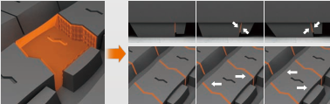
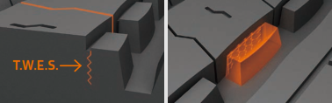

De SmartFlex DH31

Vrachtwagenbanden voor alle seizoenen voor de aandrijfas voor gebruik van regionaal tot middellange afstand

- 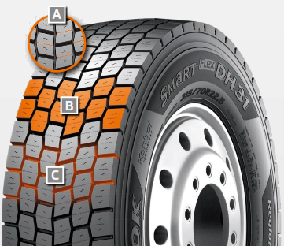Meervoudige 3D-lamellen:
- Betere tractie, meer kilometers en minder onregelmatige slijtage

- 6-hoekig blokprofiel:
- Meer grip, meer kilometers en betere handling

- Self-regenerating kerfs:
- Zorgt voor behoud van tractie tot aan het einde van de levensduur

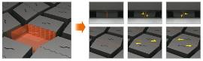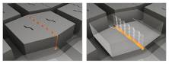

De SmartFlex TH31

Vrachtwagenbanden voor alle seizoenen voor de draagas voor gebruik van regionaal tot de middellange afstand
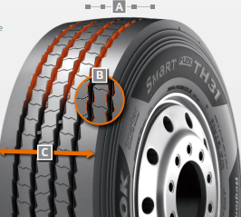

- 4 hoofdgroeven met zig-zag design:
- Uitstekende tractie en waterafvoer in uiteenlopende wegomstandigheden

- Verkanting van de profielblokken:
- Blokverkanting help om inrijdingen te voorkomen

- Breed loopvlak en brede schouder:
- Brede schouder verbetert de stabiliteit en vermindert onregelmatige slijtage

Winnaar van de Red Dot Design Award 2016:
vrachtwagenbanden voor alle seizoenen, de SmartFlex AH35 en SmartFlex DH35

Met de band voor de stuuras, de SmartFlex AH35 en voor de aandrijfas, de SmartFlex DH35 beschikt Hankook, fabikant van kwaliteitsbanden, voor regionaal vervoer over een band voor alle seizoenen. De band voor alle seizoen, en winnaar van de Red Dot Award 2016, heeft een bijzonder goede tractie, die voor rekening komt van de speciale meervoudige 3D-lamellen. Daarnaast zorg stijve loopvlakblokken met een minimale blokbeweging voor een aanzienlijke brandstofbesparing.

Met de SmartFlex AH35 en SmartFlex DH35 kunnen wagenparkbeheerders en agenten hun voordeel doen met de banden voor alle seizoenen voor de stuur- en aandrijfas, die wordt gekenmerkt door een laag brandstofverbruik, een lange levensduur en een uitermate goede tractie. Ook is mogelijk om op alle asposities de SmartFlex AH35 te monteren. De banden zijn in 2016 bekroond met de Red Dot Design Award. Terwijl de SmartFlex AH31 en SmartFlex DH31 voornamelijk bedoeld zijn voor grotere wielmaten zoals de 22.5 inch, zijn de SmartFlex AH35 en diens tegenhanger, de SmartFlex DH35 voor de aandrijfas, bedoeld voor de kleinere 17.5/19.5 inch-maten.
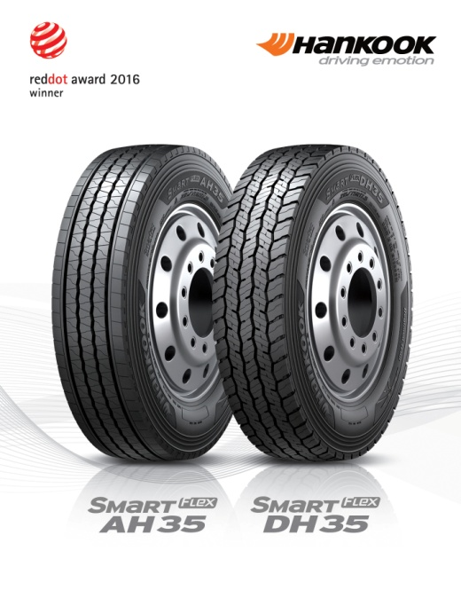De meervoudige 3D-lamellen die in het loopvlak van de SmartFlex AH35 zijn verankerd, staan borg voor een buitengewone tractie. Door de combinatie van rechte en golfvormige groeven verbetert de afvoer van water en wordt aquaplaning langdurig voorkomen. Zonder de zomerse omstandigheden uit het oog te verliezen, geven de M+S-markering en het 3PMFS-symbool (sneeuwvlok) aan dat de band ook perfect geschikt is voor winterse weersomstandigheden zoals modder, ijs en sneeuw. De stijfheid van de loopvlakblokken zorgen mede voor een verlaging van het brandstofverbruik. Bovendien ondersteunt het speciale loopvlakontwerp een gelijkmatige slijtage, waardoor de Total Cost of Ownership (totale bedrijfskosten) voor de wagenparkbeheerders en transporteurs gedurende de gehele levendsduur dalen. De lange levensduur en prestaties van de band worden mede gegarandeerd door een breed contactvlak.
Net als de band voor de stuuras, is de band voor de aandrijfas, de SmartFlex DH35, voorzien van de M+S-markering en het symbool met het sneeuwvlokje. Daarnaast heeft de band een breed contactvlak met vier zigzag-groeven over het gehele loopvlak, waardoor de levensduur en de rijeigenschappen onder verschillende weg- en verkeersomstandigheden worden verbeterd. Bovendien zorgen de 3D-lamellen voor een uitermate goede tractie en een lage rolweerstand. Het innovatieve lamellenontwerp ondersteunt de lage rolweerstand en tractie voor de aandrijfas in het verkeer.
BBeschikbare maten voor de SmartFlex-bandenlijn
Loopvlak | Maat | LI | Markering |  | M+S | Beschikbaarheid
AH35 | 8.5R17.5 | 121/120L | D/C/W1 67dB
 | 9.5.R17.5 | 131/129L | D/C/W1 67dB
 | 8R19.5 | 124/122L | D/C/W1 67dB
 | 205/75R17.5 | 124/122M | D/C/W1 65dB
 | 215/75R17.5. | 126/124M | D/C/W1 65dB
 | 215/75R17.5. | 128/124M | D/C/W1 65dB
 | 225/75R17.5 | 129/127M | C/C/W1 67dB
 | 235/75R17.5 | 132/130M | C/C/W1 69dB
 | 245/70R17.5 | 136/134M | C/C/W1 69dB
 | 245/70R19.5 | 136/134M | C/C/W1 67dB
 | 265/70R17.5 | 140/136M | C/C/W1 65dB
 | 265/70R19.5 | 140/138M | C/C/W1 67dB
 | 285/70R19.5 | 146/144M | C/C/W1 67dB
 | 305/70R19.5 | 148/145M | C/C/W1 65dB
DH 35 | 205/75R17.5 | 124/122M | D/C/W1 66dB
 | 215/75R17.5 | 126/124M | D/C/W1 66dB
 | 225/75R17.5 | 129/127M | D/C/W1 73dB
 | 235/75R17.5 | 132/130M | D/C/W1 73dB
 | 245/70R17.5 | 136/134M | D/C/W1 73dB
 | 8.5R17.5 | 121/120L | D/C/W1 73dB
 | 9.5R17.5 | 131/129L | D/C/W1 73dB
 | 245/70R19.5 | 136/134M | D/C/W1 73dB
 | 265/70R17.5 | 139/136M | D/C/W1 73dB
 | 265/70R19.5 | 140/138M | D/B/W1 73dB
 | 285/70R19.5 | 146/144M | D/B/W1 73dB
 | 305/70R19.5 | 148/145M | D/B/W1 73dB

Technische informatie van de SmartFlex bandenlijn voor
gebruik op de middellange tot lange afstand

De SmartFlex AH35
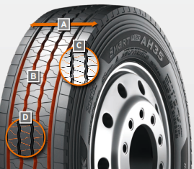A Een breed contactvlak:
Het brede contactvlak staat borg voor een lange levensduur.

B Vier golfvormige en rechte groeven:
De combinatie van vier golfvormige en rechte groeven over het gehele oppervlak van het loopvlak garanderen een buitengewoon snelle afvoer van water op verschillende soorten wegdekken.

C Meervoudige 3D-lamellen:
Door het loopvlak met meervoudige 3D-lamellen wordt de mate van stabiliteit tijdens het rijden verbeterd.
De stijfheid van de loopvlakblokken en de daaruit resulterende minimale blokbeweging zorgen voor een grote brandstofbesparing.

D Speciaal loopvlakontwerp met “semi-lamellen”:
Een speciaal loopvlakontwerp met “semi-lamellen” garandeert gedurende de gehele levensduur een gelijkmatig slijtagepatroon.

Breed contactvlak
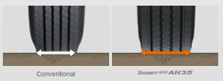

Loopvlak met meervoudige 3D-lamellen
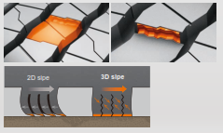

De SmartFlex 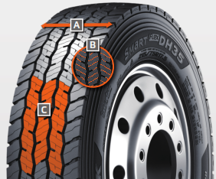DH35
A Een breed contactvlak met 4 zigzag-groeven:
Het brede contactvlak en de 4 zigzag-groeven rondom het hele loopvlak garanderen een lange levensduur en goede algehele prestaties.

B Meervoudige 3D-lamellen
Het speciale loopvlakontwerp met meervoudige 3D-lamellen zorgt voor een lage rolweerstand en een ongelofelijke tractie.

C Innovatief loopvlakontwerp:
Het speciale loopvlakontwerp garandeert een lage rolweerstand en optimale tractie onder veel verschillende omstandigheden.
Breed contactvlak

###

Hankook SmartWork: de robuuste en duurzame band voor op de weg en in het terrein

De vrachtwagenbanden van Hankook voor gebruik op bouwterreinen, bestaande uit de SmartWork AM09, SmartWork AM15/AM15+ voor de stuuras, de SmartWork DM09 voor de aandrijfas en de SmartWork TM15 voor de trailer, werd speciaal ontwikkeld voor de veeleisende taken op de weg en in het terrein. Alle banden zijn ontworpen voor zware ladingen en hoge belastingen en worden gekenmerkt door hun uitstekende weerstand tegen versplintering, insnijdingen en afbreken van het loopvlak. Andere kenmerkende eigenschappen zijn hun zelfreinigende functie en hun extreem stevige karkasstructuur.

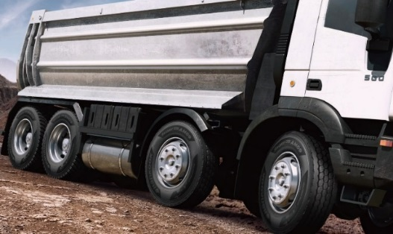 De SmartWork AM09 voor de stuuras is geschikt voor voertuigen op bouwterreinen die veelal op geasfalteerde wegen worden gebruikt. De veelhoekige loopvlakblokken garanderen een uitstekende tractie en voortreffelijke remprestaties, zelfs op modderige wegen. Zowel het extra brede ontwerp als het gesloten schoudergebied geven de SmartWork AM09 zijn grote mate van stabiliteit tijdens het rijden. Speciale rubberblokken in de profielgroeven voorkomen dat er steentjes in de band blijven zitten. De SmartWork AM15/AM15+ is tevens geschikt voor de stuuras, maar werd speciaal ontworpen voor off-road toepassingen. De extra brede loopvlakblokken garanderen optimale tractie, zelfs op een oneffen ondergrond zoals dat op de meeste bouwterreinen van toepassing is. Het open schoudergebied met het profielblok levert daaraan zeker een bijdrage. Extra brede loopvlakgroeven voorkomen dat er steentjes in de band blijven zitten.

De SmartWork DM09 is bedoeld voor de stuuras. Het directionele loopvlakontwerp maakt een betere verplaatsing in modder en water mogelijk. De in het midden met elkaar verbonden profielblokken van de SmartWork DM09 garanderen een perfect rechtuit-rijgedrag, terwijl de spreiding van de blokken de levensduur verlengen. De afgeschuinde blokken aan de buitenkant van het loopvlak verhogen de weerstand tegen laterale vervorming en helpen op effectieve wijze om schade aan de schouders of slijtage aan de randen van de blokken te voorkomen.

De trailerband SmartWork TM15 is onderdeel van dezelfde lijn en wordt, dankzij de extra brede groeven, vooral gekenmerkt door de zeer goede tractie. Bovendien is de trailerband een echte krachtpatser bij het afvoeren van water. Dankzij de M+S-markering zijn alle loopvlakken van de banden uit de SmartWork-serie het hele jaar door, zelfs onder winterse omstandigheden, zowel geschikt voor op de weg als in het terrein.

Beschikbare maten voor de SmartWork-bandenlijn
Loopvlak | Maat | LI | Markering |  | M+S | Beschikbaarheid
AM09 | 10R22.5 | 144/142K | C/B/W1 70dB | -
 | 11R22.5 | 148/145K | D/B/W1 67dB | -
 | 12R22.5 | 152/149K | D/B/W1 69dB | -
 | 13R22.5 | 156/150K | D/C/W1 70dB | -
 | 295/80R22.5 | 152/148K (154/150J) | C/B/W1 67dB | -
 | 315/80R22.5 | 156/150K | D/B/W1 67dB | -
DM09 | 11R22.5 | 148/145K | E/C/W1 70dB | -
 | 12R22.5
 | 13R22.5 | 156/150K | D/C/W2 75dB | -
 | 1200R20 | 154/150K | E/C/W2 75dB | -
 | 295/80R22.5 | 152/148K | E/B/W1 70dB | -
 | 315/80R22.5 | 156/150K | D/C/W1 70dB | -
AM15 | 265/70R19.5 | 143/141J | D/B/W2 74dB | -
 | 275/70R22.5 | 148/145K | D/B/W2 74dB | -
 | 425/65R22.5 | 165K | C/C/W2 75dB | -
 | 445/65R22.5 | 169K | C/C/W2 75dB | -
AM15+ | 385/65R22.5 | 160K/(158L) | D/C/W2 74dB | -
TM15 | 385/65R22.5 | 160K/158L | D/C/W1 69dB | -

Technische eigenschappen van de SmartWork AM09

- Bredere zigzag-groeven voor uitstekende tractie en nog betere remprestaties:
- Vier extra brede groeven in een zigzag-patroon garanderen een uitstekende grip, zowel op asfaltwegen als in het terrein.
- Optimale verplaatsing van modder en water.
- Extra noppen in de groeven ondersteunen de zelfreinigende functie van de band.
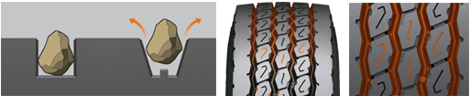

- Veelhoekige, getrapte blokken voor een duidelijker randeffect:
- Speciale inkepingen op de afzonderlijke loopvlakblokken voor met name een bijzonder goede grip.
- Korte remweg.
- Verbeterde tractie in het terrein.
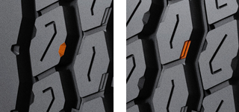

- Een gesloten schouderontwerp verhoogt de stabiliteit tijdens het rijden:
- Nog meer weerstand tegen krachten die vanaf de zijkant komen.
- Bescherming tegen beschadiging van de randen van de blokken.
- Schouderlippen helpen om tijdens het rijden minder warmte te ontwikkelen.

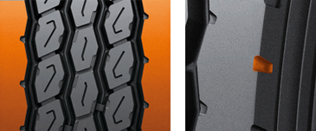

Technische eigenschappen van de SmartWork AM15/AM15+

- Geoptimaliseerde loopvlakblokken
- Ribben tussen de loopvlakblokken maken de band stabieler.
- Het verbeterde contactgebied voorkomt ongelijkmatige slijtage.
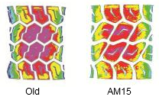

- Bijzonder brede en diepe groeven zorgen voor betere tractie en voorkomen schade door stenen
- De groeven verplaatsen het water op ideale wijze en garanderen een extreem lange levensduur.
- Ribben in de groeven voorkomen dat er steentjes in de band blijven zitten.

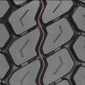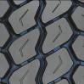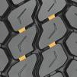

- De innovatieve samenstelling van de rubbercompound verlaagt de warmteontwikkeling
- Speciaal ontwikkelde mengmethoden vertragen de slijtage en verhogen de levensduur.
- Vernieuwing van het loopvlak is gemakkelijker waardoor de band dus vaker, sneller en langer gebruikt kan worden.

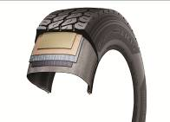

Technische eigenschappen van de SmartWork DM09

1. Geoptimaliseerd loopvlak:
- Blokontwerp met extra sterke centrale rib voor een nog betere verdeling van de krachten die tijdens het gebruik optreden.
- Meer uniform slijtagepatroon en dankzij het open schouderontwerp een aanmerkelijke vermindering van ongelijkmatige slijtage.
- Uitstekende grip op een losse ondergrond en zeer goede zelfreinigende eigenschappen.
- Conische loopvlakblokken aan de buitenkant van het loopvlak voor nog meer weerstand tegen belasting vanaf de zijkant en bescherming van de randen van de blokken in het schoudergebied.
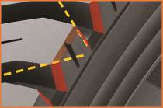

Technische eigenschappen van de SmartWork TM15

- Geoptimaliseerd loopvlak:
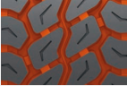
- Bredere loopvlakgroeven ten opzichte van het voorgaande model garanderen nog meer tractie

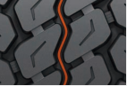

- Lamellen in het midden van de drie loopvlakgroeven voorkomen dat steentjes in het loopvlak blijven zitten

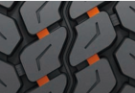

- Ribben tussen de loopvlakblokken verbeteren de stijfheid en maken de band daardoor beter bestand tegen slijtage.

###

Hankook AL10+ e-cube MAX:
lage-sectiebanden voor de stuuras
In een tijd waarin de trend meer en meer in de richting van het volumetransport verschuift, betekent de wettelijk toegestane hoogte van de buitenkant van bedrijfswagens, dat wagenparkbeheerders snel hun grenzen bereiken. Dit wordt nog eens versterkt wanneer de transporteur in aanvulling op de zware standaardgoederen ook volumetransporten wil verzorgen. Daarom heeft Hankook, als fabrikant van kwaliteitsbanden, nu de AL10+ e-cube MAX-banden voor de lange afstand in het lage-sectieband-segment geïntroduceerd. Deze nieuwe band met laag profiel voor de stuuras van vrachtwagens in de maat 355/50R22.5 werd speciaal ontwikkeld voor de eisen van het volumetransport.

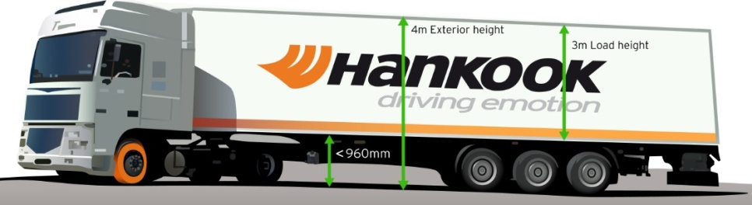Tot op heden waren wagenparkbeheerders met vrachtwagenbanden uit de 60- tot 80-series veelal niet in staat om de volledige inwendige hoogte van drie meter van de laadruimte te benutten, zonder de wettelijk toegestane totale hoogte van vier meter te overschrijden. Daardoor gaat beladingscapaciteit verloren, hetgeen dus een economisch nadeel oplevert. Daarom biedt Hankook, als fabrikant van kwaliteitsbanden, klanten een vrachtwagenband voor de stuuras aan in de serie 50: de AL10+ e-cube MAX. De band is verkrijgbaar in de maat 355/50R22.5, exclusief voor het gebruik op jumbovrachtwagens voor de lange afstand, met een belastingsindex van 156, wat betekent dat de as kan worden belast met een gewicht van max. 8 ton. Door de smallere diameter wordt de koppelingshoogte van de vrachtwagenmotor verlaagd, waardoor de inwendige laadhoogte groter wordt en de 3 meter laadhoogte, dankzij de band met het lagere profiel, volledig kan worden benut.
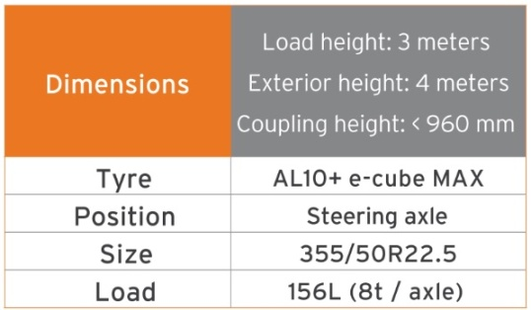
De band e-cube MAX voor bedrijfswagens zorgt voor een maximale rentabiliteit, brandstofbesparing en milieuvriendelijkheid: door de in de lengterichting verlopende golfvormige groeven, voorkomt de AL10+ e-cube MAX voor de stuuras ongelijkmatige slijtage. Daardoor staat de band borg voor een langere levensduur. Het verbeterde loopvlak en de hoge belastingsindex van de AL10+ e-cube MAX verlagen het brandstofverbruik terwijl gelijktijdig een grotere beladingscapaciteit wordt geboden. De lineaire groefstructuur ondersteunt niet alleen de richtingsstabiliteit maar ook de maximale nauwkeurigheid bij het sturen en verbetert de afvoer van water.

De specialist voor de lange afstand voor de stuuras wordt terzijde gestaan door de DL10+ e-cube MAX voor de aandrijfas. Dankzij de 3D-lamellen biedt de band de bestuurder buitengewone tractie, terwijl het extra brede profielblok en de diepe groeven een langere levensduur beloven. Ook de blokstabilisatoren van de DL10+ e-cube MAX dragen bij aan de lange levensduur en lage rolweerstand. De serie e-cube MAX wordt aangevuld met de bijbehorende trailerband, de TL10+, die wordt gekenmerkt door de maximale stabiliteit tijdens het rijden en de lage rolweerstand. De TL10 completeert het e-cube pakket en is beschikbaar in de maten 275/70R22.5, 445/65R22.5 and 445/45R19.5.

Beschikbare maten voor de e-cube MAX-bandenlijn
Loopvlak | Maat | LI | Markering |  | M+S | Beschikbaarheid
AL 10+ | 315/80R22.5 | 156/150L (154/150M) | B/B/W1 70dB | - | -
 | 315/70R22.5 | 156/150L | B/B/W1 70dB | - | -
 | 385/65R22.5 | 160K | B/B/W1 70dB | - | -
 | 295/60/R22.5 | 150/147L | C/B/W1 70dB | - | -
 | 315/60R22.5 | 154/148L | C/B/W1 70dB | - | -
 | 355/50R22.5 | 156L | C/B/W1 70dB | - | -
DL 10+ | 315/80R22.5 | 156/150L (154/150 M) | C/C/W1 73dB
 | 295/60R22.5 | 150/147K | C/C/W1 73dB
 | 315/60R22.5 | 152/148L | C/C/W1 73dB
 | 295/55R22.5 | 147/145K | C/C/W1 73dB
 | 315/45R22.5 | 147/145L | D/C/W2 75dB |  |  | In productie
TL10+ | 215/75R22.5 | 135/133J | C/B/W1 71dB | - | -
 | 235/75R22.5 | 143/141J | B/B/W1 69dB | - | -
 | 245/70R17.5 | 143/141J (146/146F) | B/B/W1 69dB | - | -
 | 265/70R19.5 | 143/141J | B/B/W1 69dB | - | -
 | 385/65R22.5 | 160K | B/B/W1 69 dB | - | -
 | 435/50R19.5 | 160J | B/B/W2 73 dB | - | -
 | 455/40R22.5 | 160J | B/B/W2 71 dB | - | -

###

Hankook TH22: trailerbanden voor het transport met diepladers

De TH22 is de trailerspecialist van Hankook, met name als het gaat om het transport van zware lasten in het regionale vervoer, bijvoorbeeld over binnenwegen. Naast de standaardmaten is de TH22 ook verkrijgbaar in kleinere maten, die beter geschikt zijn voor diepladers, zodat het maximale laadvolume volledig kan worden benut.

De TH22 van Hankook, fabrikant van kwaliteitsbanden, is de succesvolle trailerband voor het regionale vervoer en shuttle-diensten. De band werd in 2011 geïntroduceerd. De TH22 is verkrijgbaar in de standaardmaten 425/65R22.5 en 385/55R22.5, maar ook in kleinere maten die vooral geschikt zijn voor diepladers.

Door het ontwerp van het profiel en karkas van de TH22 trailerband van Hankook slijt de band veel minder snel en heeft een lagere rolweerstand. Het gesloten blokprofiel met 4 ribben en extra brede, stevige schouderribben werd speciaal ontwikkeld voor een lage rolweerstand en goede laterale stabiliteit. Tegelijkertijd wordt het loopvlakontwerp gekenmerkt door een gelijkmatiger slijtage en een tot wel 10% langere levensduur dan zijn voorganger. Golfvormige lamellen en lamellen overdwars, die precies aan de basis van de groef zijn geplaatst, zorgen voor een effectieve waterverplaatsing. Dit maakt de TH22 tot echte allrounder als het op de handling aankomt. Bij de grotere maten treft men dezelfde eigenschappen aan, alleen bestaat het blokprofiel dan uit vijf ribben.

De geringe hoogte garandeert een maximaal laadvolume en, gekoppeld aan een groot laadvermogen, zorgt het ervoor dat de TH22 van Hankook in de maten 205/65R17.5 en 215/75R17.5 vooral geschikt is voor zware transporten met diepladers, zoals autotrailers, bouwvoertuigen en transporten met bouwelementen.

Beschikbare maten voor de TH22
Loopvlak | Maat | LI | Markering |  | M+S | Beschikbaarheid
TH22 | 9.5R17.5 | 143/141J | D/B/W1 70dB | -
 | 11R22.5 | 148/146L | C/B/W1 70dB | -
 | 215/75R17.5 | 135/133J | D/B/W1 70dB | -
 | 235/75R17.5 | 143/141J | C/B/W1 70dB | -
 | 245/70R17.5 | 143/141J (146/146F) | C/B/W1 70dB | -
 | 245/70R19.5 | 141/140J | C/B/W1 67dB | -
 | 265/70R19.5 | 143/141J | C/B/W1 70dB | -
 | 285/70R19.5 | 150/148J | C/B/W1 70dB | -
 | 205/65R17.5 | 129/127K(132/132F) |  | -
 | 425/65R22.5 | 165K | B/B/W1 71dB | -
 | 385/55R22.5 | 160K (158L) | B/B/W1 71dB | -

Technische eigenschappen van de TH22

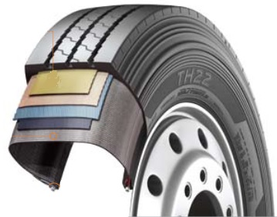
1. Het ontwerp
- Gordelstructuur: minder vervorming van de gordels zorgt voor een lagere rolweerstand
- Karkasstructuur: het bredere karkasprofiel met versterkt
gordelkoord garandeert uitstekende duurzaamheid
- Hielstructuur: de versterkte hielstructuur garandeert zelfs bij een zware belasting een langere levensduur

2. Ontwerp van het loopvlak
- Geoptimaliseerde zigzag-rib voor een goede zelfreiniging
- Brede en stevige schouders voor meer kilometers en minder slijtage
- Stevige, doorlopende middenrib voor verbeterde roleigenschappen en laterale stabiliteit

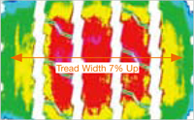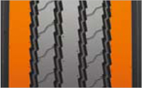

###

De innovatieve mengmethode IMS (Innovative Mixing System) van Hankook

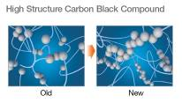De innovatieve mengmethode IMS (Innovative Mixing System) van Hankook garandeert een gelijkmatige verdeling van carbon black (roetdeeltjes) en rubbermoleculen in de compounds. Samen met de langere mengtijden bij lagere temperaturen, wordt een aanzienlijke betere verbinding tussen het carbon black (roetdeeltjes) en de rubbermoleculen gerealiseerd. Dit heeft tot gevolg dat de band tijdens het rijden minder warmte genereert, hetgeen een positief effect op de rolweerstand en daardoor tevens op het brandstofverbruik heeft.

Stiffness Control Contour Theory (SCCT) van Hankook

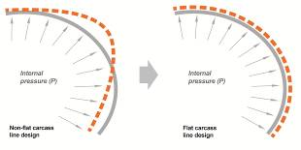De gepatenteerde ontwerptechnologie van Hankook, de Stiffness Control Contour Theory (SCCT), zorgt voor een gelijkmatige verdeling van de druk binnenin de band, waardoor een grotere mate van stabiliteit en minder beweging in de band wordt gerealiseerd. Het resultaat is een langere levensduur van het karkas en biedt klanten een erg goede vernieuwbaarheid en rentabiliteit.

Over Hankook

Als een van de vijf grootste bandenproducenten wereldwijd vervaardigt Hankook innovatieve, high performance radiaalbanden voor het premium segment voor auto's, SUV's, terreinwagens, lichte vrachtwagens, vrachtwagens en bussen evenals voor de autosport (racecircuit/ rally).

Hankook investeert voortdurend in onderzoek en ontwikkeling om haar klanten steeds de hoogste kwaliteit in combinatie met uitstekende technologie te bieden. In vijf ontwikkelingscentra en acht grote fabrieken wereldwijd ontwikkelt en produceert Hankook bandoplossingen, die specifiek zijn afgestemd op de wensen en eisen van de regionale markten. In Europa vindt de bandontwikkeling voor de lokale markten en eerste montage plaats in overeenstemming met de toonaangevende Europese autofabrikanten in het regionale technisch centrum in Hannover/Duitsland. De banden worden onder andere geproduceerd in de ultra-moderne Europese fabriek in Rácalmás/ Hongarije, die in 2007 werd ingewijd en voortdurend uitgebreid wordt. Momenteel produceren meer dan 3.000 medewerkers tot 19 miljoen banden per jaar voor personenauto's, SUV's en lichte vrachtwagens.

Het Europese hoofdkwartier van de bandenfabrikant is gevestigd in Neu-Isenburg, Duitsland in de buurt van Frankfurt am Main. In Europa heeft Hankook kantoren in Frankrijk, Hongarije, Italië, Nederland, Oekraine, Polen, Rusland, Spanje, Tsjechië, Turkije, Verenigd Koninkrijk en Zweden. Hankook banden worden rechtstreeks via regionale distributeurs in andere Europese landen verkocht. Wereldwijd biedt Hankook werk aan 22.000 mensen en levert haar producten in meer dan 180 landen. Toonaangevende autofabrikanten vertrouwen bij de eerste montage op banden van Hankook. Ongeveer 30 procent van de wereldwijde omzet van de onderneming is afkomstig uit Europa en het Gemenebest van Onafhankelijke Staten. Hankook Tire is sinds 2016 opgenomen in de Dow Jones Sustainability Index World (DJSI World).

Verdere informatie vindt u via www.hankooktire-mediacenter.com of www.hankooktire.com

Contact:
Hankook Tire Netherlands B.V.

Melissa Tseng Ching Lien
Marketing en Communicatie Specialist
tel.: +31 (0) 23 5541 – 564
m.tseng@hankooktire.nl

